PHP

|  |  |
| --- | --- |
|  |  |

# Actividad Entorno

Teniendo en cuenta el uso de las entradas, diseñe el siguiente formulario, conservando los bordes como se visualizan en el gráfico, así mismo, los tipos y formatos de en las etiquetas.

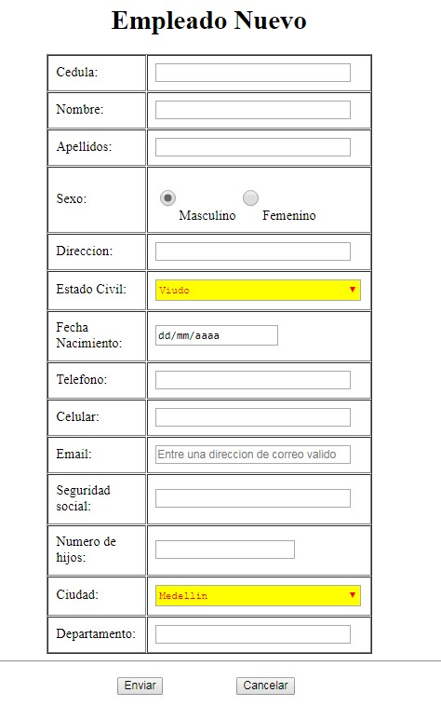

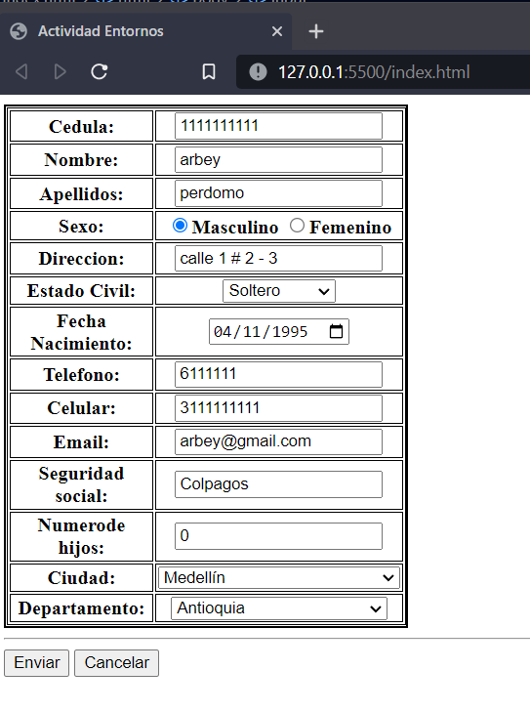

La actividad en el repo se llama index.html